HORARIOS e INTENCIONES DE MISA

LUNES 23 NOVIEMBRE
San Clemente

18.00EXPOSICION DEL SANTISIMO
18.30 SANTO ROSARIO por la vida
19.00 SANTA MISA con Vísperas
Suf. Por las Almas del Purgatorio
Suf. María Cubells y Miguel Planells, por su familia
Réquiem mes M Josefa Almenar Moreno
Réquiem mes Albina Serrador Sanz

MARTES 24 NOVIEMBRE
San Andrés

18.00EXPOSICION DEL SANTISIMO
18.30 SANTO ROSARIO por las vocaciones a la vida consagrada
19.00 SANTA MISA con Vísperas
Suf. Cipriano Ciscar Garcés, por sus hijos
Suf. Encarna Penalva Vaya, por hijos y nieta
Suf. Josefa Carracedo, Francisco, Natividad y Manuel Granja, por hermano y sobrino

MIÉRCOLES 25 NOVIEMBRE
Catalina de Alejandría

18.00EXPOSICION DEL SANTISIMO
18.30 SANTO ROSARIO por las Familias
19.00 SANTA MISA con Vísperas

JUEVES 26 NOVIEMBRE

18.00EXPOSICION DEL SANTISIMO
18.30 SANTO ROSARIO Inocencia Moreno Pedrero
19.00 SANTA MISA con Vísperas
Suf. M Josefa Almenar Moreno
Suf. Albina Serrador Sanz
Suf. José Sorli Alba
Suf. Inocencia Moreno Pedrero

VIERNES 27 NOVIEMBRE
Ntra. Sra. de la Medalla Milagrosa

18.00EXPOSICION DEL SANTISIMO
18.30 SANTO ROSARIO por los enfermos
19.00 SANTA MISA con Vísperas
Por Hijos y nietos de la Asociación de Madres Cristianas
Acción de Gracias a la Virgen Milagrosa
Acción de Gracias, por Elena

SÁBADO 28 NOVIEMBRE

16.30 SANTA MISA CON LOS NIÑOS DE 1ª COMUNIÓN

17.30 SANTA MISA CON LOS NIÑOS 1ª COMUNION Y JOVENES CONFIRMACIÓN

18.30 SANTO ROSARIO
19:00 SANTA MISA

Suf. Elvira Nemesio Planells, por esposo e hijos
Suf. Mª Carmen Pizarro Piedras, por su familia

DOMINGO 29 NOVIEMBRE
I Domingo de Adviento

8:45 LAUDES

9:00 SANTA MISA
10.30 SANTO ROSARIO

11:00 SANTA MISA - PRO POPULO –
13:00 SANTA MISA

PARROQUIANTRA.SRA.DEMONTSERRAT-PICANYA
@Pontifex_es:La Tierra y los pobres necesitan con urgencia una economía saludable y un desarrollo sostenible. Por eso estamos llamados a revisar nuestros esquemas mentales y morales, para que sean conformes a los mandamientos de Dios y a las exigencias del bien común.
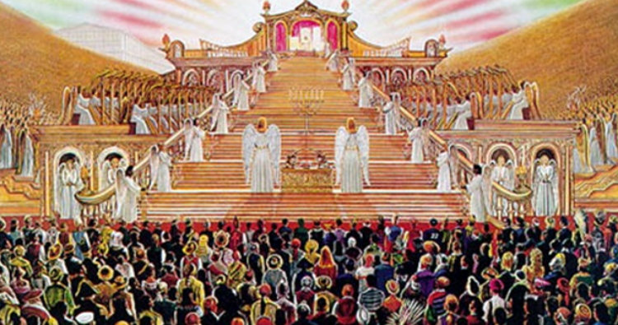
COMENTARIO al EVANGELIOMt 25, 31-46El evangelio de hoy, de Mateo, el que se conoce como el “juicio de las naciones”, está en conexión con la primera lectura en razón del papel de las ovejas y del futuro que les espera. Ahora, aquél pastor pasa a ser rey de las naciones, del universo entero. El Hijo del hombre juzga como los reyes (“en su trono de gloria”)pero en realidad es un elemento no decisivo, ya que el “reinado de Dios”, clave del mensaje de Jesús, no expresa monarquía, ni sistema político determinado aún en lo parlamentario, sino un planteamiento ético universal. Y todo lo que muchas mentes fundamentalistas alimentan en un texto tan complejo como este (v.g. el juicio del valle de Josafat), debería dejarse de lado para ir a lo fundamental. La teología del evangelista trata de presentar una dimensión cósmica, universal, de la acción del Señor. Todo el mundo, toda la historia, pues, están bajo la acción salvadora y redentora del Señor. No es solamente Israel, Por lo mismo, tendríamos que ver aquí una afirmación rotunda, atrevida en cierta manera: todos los hombres, sean creyentes o no, tienen que enfrentarse críticamente con el proyecto salvífico de Cristo. Y la pregunta podría ser, ¿qué criterios pueden servir para los que no creen en Dios ni en Cristo? Pues el mismo criterio que para los cristianos y creyentes: el amor y la misericordia con los hermanos. Ese es el único criterio divino y evangélico de salvación y de felicidad futura: la caridad y la ayuda a los pobres, a los hambrientos y a los desheredados. El juicio divino no tiene unas leyes que beneficien a unos y perjudiquen a otros, como a veces se da a escala mundial. Cristo, es el rey de la historia y del universo, porque su justicia es la aspiración de todos los corazón

Papa Francisco:Catequesis sobre la oración desde la figura de María La Virgen María, mujer de oración
Queridos hermanos y hermanas, en nuestro camino de catequesis sobre la oración, hoy encontramos a la Virgen María, como mujer orante. La Virgen rezaba. Cuando el mundo todavía la ignora, cuando es una sencilla joven prometida con un hombre de la casa de David, María reza. Podemos imaginar a la joven de Nazaret recogida en silencio, en continuo diálogo con Dios, que pronto le encomendaría su misión. Ella está ya llena de gracia e inmaculada desde la concepción, pero todavía no sabe nada de su sorprendente y extraordinaria vocación y del mar tempestuoso que tendrá que navegar. Algo es seguro: María pertenece al gran grupo de los humildes de corazón a quienes los historiadores oficiales no incluyen en sus libros, pero con quienes Dios ha preparado la venida de su Hijo.María no dirige autónomamente su vida: espera que Dios tome las riendas de su camino y la guíe donde Él quiere. Es dócil, y con su disponibilidad predispone los grandes eventos que involucran a Dios en el mundo. El Catecismo nos recuerda su presencia constante y atenta en el designio amoroso del Padre y a lo largo de la vida de Jesús (cfr. CCE, 2617-2618).María está en oración, cuando el arcángel Gabriel viene a traerle el anuncio a Nazaret. Su “he aquí”, pequeño e inmenso, que en ese momento hace saltar de alegría a toda la creación, ha estado precedido en la historia de la salvación de muchos otros “he aquí”, de muchas obediencias confiadas, de muchas disponibilidades a la voluntad de Dios. No hay mejor forma de rezar que ponerse como María en una actitud de apertura, de corazón abierto a Dios: “Señor, lo que Tú quieras, cuando Tú quieras y como Tú quieras”. Es decir, el corazón abierto a la voluntad de Dios. Y Dios siempre responde. ¡Cuántos creyentes viven así su oración! Los que son más humildes de corazón, rezan así: con la humildad esencial, digamos así; con humildad sencilla: “Señor, lo que Tú quieras, cuando Tú quieras y como Tú quieras”. Y estos rezan así, no enfadándose porque los días están llenos de problemas, sino yendo al encuentro de la realidad y sabiendo que en el amor humilde, en el amor ofrecido en cada situación, nos convertimos en instrumentos de la gracia de Dios. Señor, lo que Tú quieras, cuando Tú quieras y como Tú quieras. Una oración sencilla, pero es poner nuestra vida en manos del Señor: que sea Él quien nos guíe. Todos podemos rezar así, casi sin palabras. La oración sabe calmar la inquietud: pero, nosotros somos inquietos, siempre queremos las cosas antes de pedirlas y las queremos en seguida. Esta inquietud nos hace daño, y la oración sabe calmar la inquietud, sabe transformarla en disponibilidad. Cuando estoy inquieto, rezo y la oración me abre el corazón y me vuelve disponible a la voluntad de Dios. La Virgen María, en esos pocos instantes de la Anunciación, ha sabido rechazar el miedo, aun presagiando que su “sí” le daría pruebas muy duras. Si en la oración comprendemos que cada día donado por Dios es una llamada, entonces agrandamos el corazón.

